Минский городской комитет природных ресурсов и охраны окружающей среды
Наименование территориального органа Минприроды (комитет, инспекция)
до после
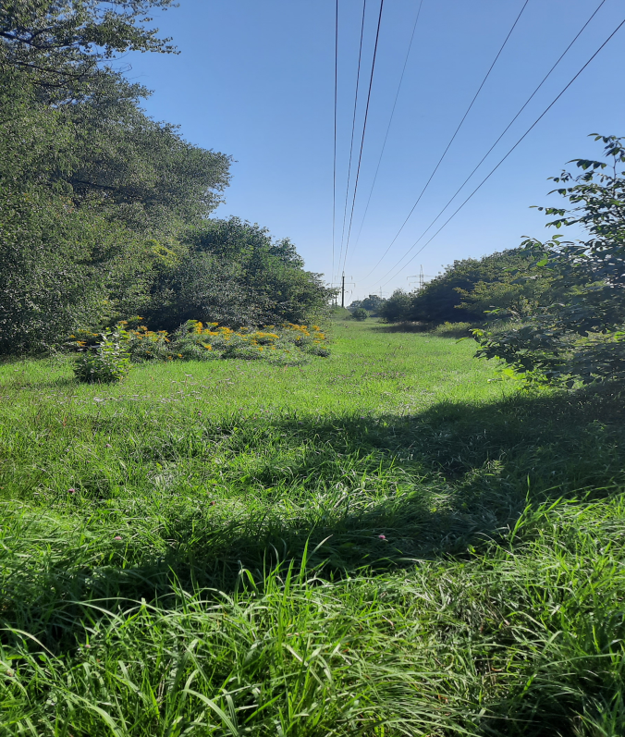 | 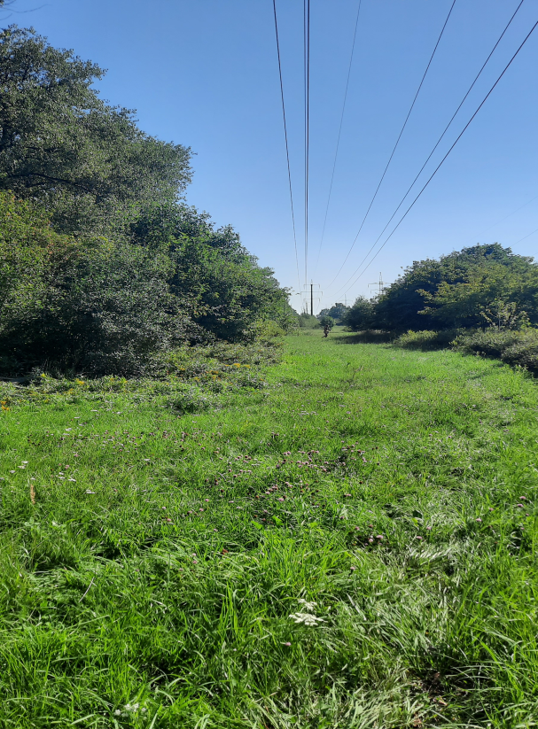
1. 14.08.2023, г.Минск, район улиц Подольская-Олешева вдоль массива гаражей
дата обнаружения и место совершение нарушения
2. Установлено место произрастания золотарника канадского
описание нарушения
3. РУП «Минскэнерго» направлено письмо о принятии мер по регулированию численности золотарника канадского. Нарушение устранено 16.08.2023.
принятые меры по устранению нарушения (дата направления рекомендации, предписаний, информационных писем по устранению выявленных нарушений (недостатков), срок исполнения)
4. -
принятые меры по привлечению к ответственности (дата начала административного процесса, дата вынесения постановления о привлечении к административной ответственности либо освобождении от административной ответственности с вынесением предупреждения с указанием на часть статьи и статью КоАП, размер штрафа)
5. -
принятые меры по возмещению вреда, причиненного окружающей среде (дата акта об установлении факта вреда, причиненного окружающей среде, размер причиненного вреда окружающей среде, дата предъявления претензии)

Минский городской комитет природных ресурсов и охраны окружающей среды
Наименование территориального органа Минприроды (комитет, инспекция)
до после
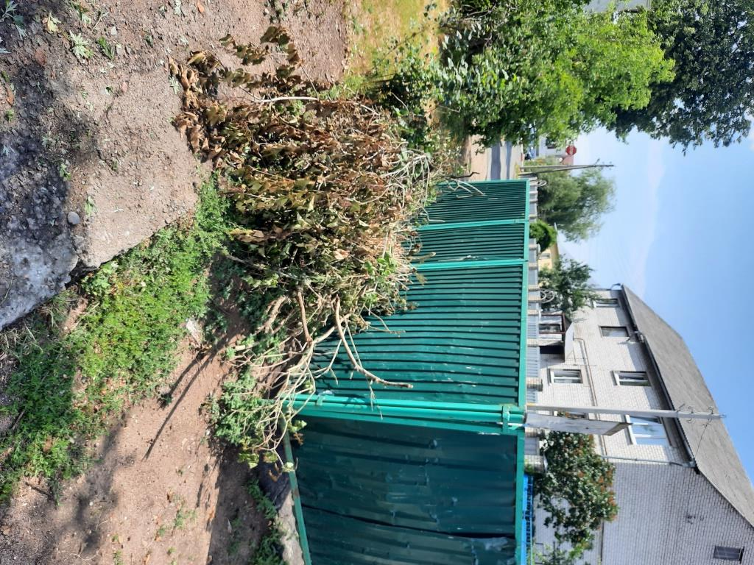 | 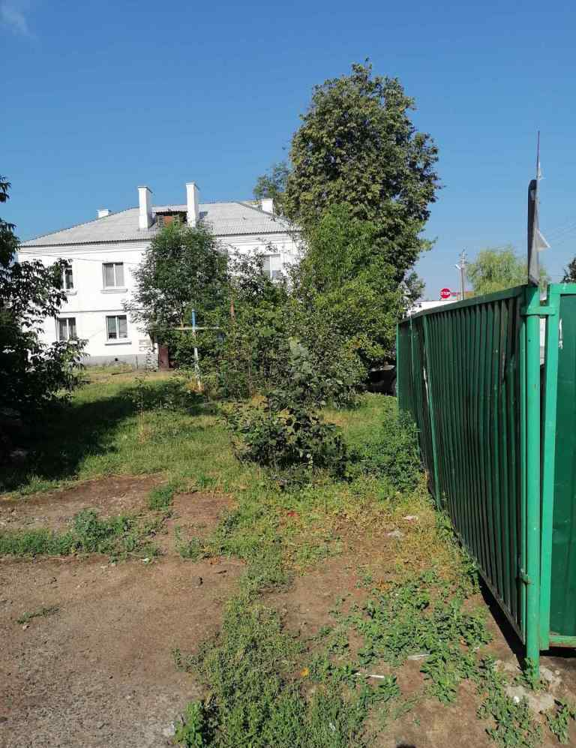
1. 15.08.2023 г. Минск, ул. Орловская, 32 (Центральный район г.Минска)
дата обнаружения и место совершение нарушения
2. Установлен факт размещения отходов в неустановленном месте
описание нарушения
3. КУП «ЖЭУ №3 Центрального района г.Минска» указано на устранение нарушений. Нарушение устранено 17.08.2023.
принятые меры по устранению нарушения (дата направления рекомендации, предписаний, информационных писем по устранению выявленных нарушений (недостатков), срок исполнения)
4. -
принятые меры по привлечению к ответственности (дата начала административного процесса, дата вынесения постановления о привлечении к административной ответственности либо освобождении от административной ответственности с вынесением предупреждения с указанием на часть статьи и статью КоАП, размер штрафа)
5. -
принятые меры по возмещению вреда, причиненного окружающей среде (дата акта об установлении факта вреда, причиненного окружающей среде, размер причиненного вреда окружающей среде, дата предъявления претензии)

Минский городской комитет природных ресурсов и охраны окружающей среды
Наименование территориального органа Минприроды (комитет, инспекция)
до после
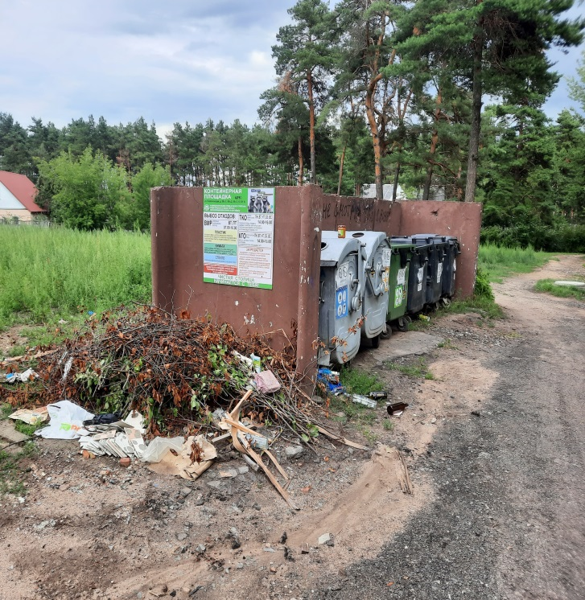 | 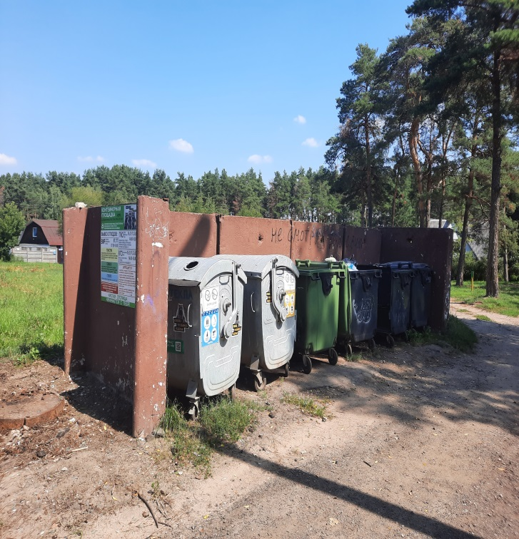
1. 11.08.2023, г. Минск, Партизанский район, ул. Геологическая, 59/3
дата обнаружения и место совершение нарушения

2. Складирование отходов различного происхождения вне установленных мест
описание нарушения
3. КУП «ЖКХ Партизанского района г. Минска» указано на необходимость устранения выявленных нарушений. Нарушения устранены (16.08.2023)
принятые меры по устранению нарушения (дата направления рекомендации, предписаний, информационных писем по устранению выявленных нарушений (недостатков), срок исполнения)
4. -
принятые меры по привлечению к ответственности (дата начала административного процесса, дата вынесения постановления о привлечении к административной ответственности либо освобождении от административной ответственности с вынесением предупреждения с указанием на часть статьи и статью КоАП, размер штрафа)
5. -
принятые меры по возмещению вреда, причиненного окружающей среде (дата акта об установлении факта вреда, причиненного окружающей среде, размер причиненного вреда окружающей среде, дата предъявления претензии)

